OL opdracht Expeditie M&M

Het Begin vmbo-KGT

**Stonehenge**

Gebruik een encyclopedie, of het internet

1 Bekijk de foto.

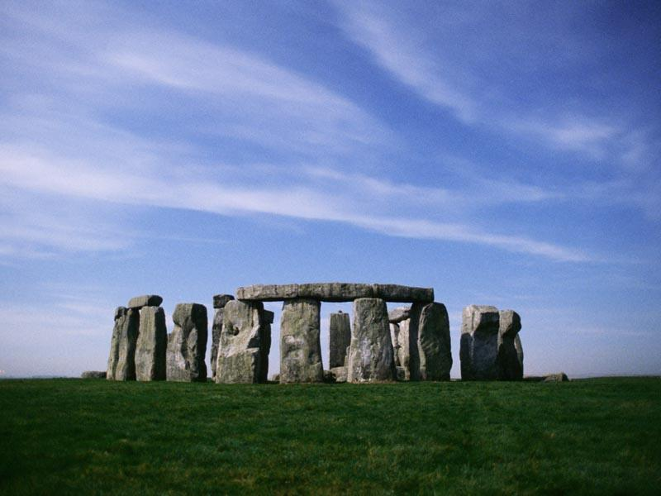

a Schrijf op wat je ziet.

b Is dit een oud of een nieuw bouwwerk?

c Uit welke periode zal het komen?

0 Prehistorie

0 Middeleeuwen

0 Nieuwe tijd

0 Nieuwste tijd

2 Dit bouwwerk staat bij het plaatsje Stonehenge

a Zoek in een atlas op waar Stonehenge ligt. Teken de plaats in op het kaartje.

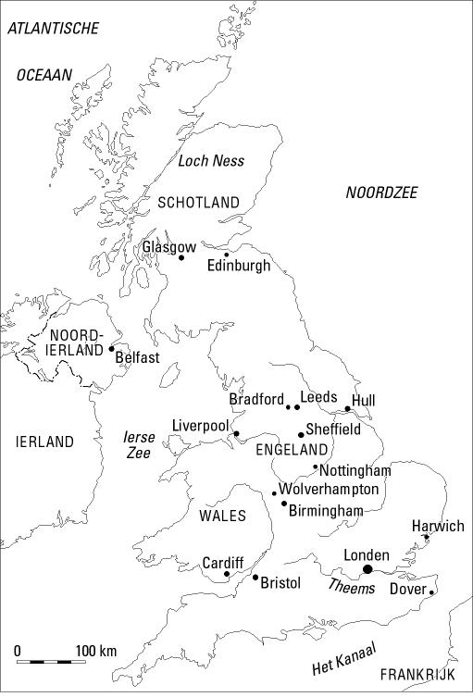

b Zoek op internet of in de bibliotheek op waarom het bouwwerk is gemaakt. Er is een sprookjesachtig verhaal over.

c Hoe is het bouwwerk waarschijnlijk gemaakt?

3 Bedenk drie overeenkomsten tussen hunebedden en Stonehenge.

1. _________________________________________________________

2 . _________________________________________________________

3 . _________________________________________________________

4 Nog altijd bezoeken veel mensen Stonehenge. Waarom doen zij dat?

1 . _________________________________________________________

2 . _________________________________________________________

5 Zou jij Stonehenge graag in het echt zien?

Ja/nee, want

**Doelen:**

- De leerling leert historische bronnen te gebruiken om zich een beeld van een tijdvak te vormen of antwoorden te vinden op vragen, en hij leert daarbij ook de eigen cultuurhistorische omgeving te betrekken.

- De leerling leert de atlas als informatiebron te gebruiken en kaarten te lezen en te analyseren om zich te oriënteren, zich een beeld van een gebied te vormen of antwoorden op vragen te vinden.